Всероссийский конкурс на лучшую публикацию «Творческий учитель – 2024»

Технологическая карта квеста «Прометей» (внеклассного занятия)
в образовательном центре «Точка Роста»
МАОУ СОШ № 7 им. А.Т. Момот ст. Переясловской, Краснодарский край
Краева Анжела Владимировна, учитель информатики и физики

«Точка Роста» - это уникальная возможность и доступность для ребят сформировать четкое представление о целостности окружающего мира, увидеть взаимосвязь естественных наук: физики, химии и биологии!
В конце учебного года для обучающихся образовательного центра было проведено интегрированное внеурочное занятие в форме квеста.
Его цель: продемонстрировать умение применять на практике, полученные теоретические знания; умение работать в малых группах и принимать правильные коллективные решения.
Квест «Прометей» - это сюжетная дидактическая игра.
Задания, которые выполняют ребята, связаны с огнем, и легенда о Прометее органично вписывается в ход мероприятия. Используются проблемно-поисковый метод в сочетании с практико-ориентированной технологией.
Выполнив задания квеста, ребята получают приглашение вступить в школьное общество «Прометей».
Всем участникам квеста вручается значок с изображением горящего факела.
Горящий факел – это символ дружбы, единой воли, отличного взаимопонимания.
Под Прометеем подразумеваются сотрудники образовательного центра «Точка роста», которые несут Огонь знаний ученикам. Знания, полученные ребятами, будут способствовать их успехам в жизни: чем больше они знают, тем больше у них возможностей успешной профессиональной карьеры в будущем!

СЦЕНАРИЙ
(Учитель). Ребята! В школу пришло письмо, адресованное учащимся образовательного центра «Точка роста»!
(Вскрываем конверт).
Здравствуйте, дорогие ребята!
Вы весь учебный год посещали занятия в образовательном центре «Точка роста», освоили и успешно использовали высокотехнологичное оборудование на учебных занятиях и занятиях внеурочной деятельности, участвовали в различных конкурсах и предметных олимпиадах, социальных акциях и волонтерском движении. Под руководством своих учителей-наставников активно готовили и защищали проекты. Вы показали, какие вы - молодцы!
Сегодня вам предстоит пройти «КВЕСТ», и еще раз показать всем, что вы многому научились! Вам нужно прочесть файл на флэш-накопителе.
(В конверте флеш-накопитель).
При попытке просмотреть содержимое файла на флеш-накопителе, ребята (четыре группы-участницы КВЕСТА (по два человека): биологи-экологи, физики, химики и инженеры-программисты (конструкторы) сталкиваются с тем, что файл запаролен.
Задание КВЕСТА: найти слово-пароль.
(Каждая группа выполняет задание, на его выполнение отводится 30 минут. Правильно выполненное задание должно подтолкнуть их к слову-паролю (независимо от того, кто выполняет задание – это одно и то же слово). Ребята предлагают свои версии, обсуждают (1-2 мин.), принимают коллективное решение, вводят пароль «огонь»).
Все участники КВЕСТА просматривают содержимое файла. Ребятам рассказывается легенда о Прометее, который похитил огонь с Олимпа и передал его людям, он дал им сокровенные знания, научил земледелию и ремеслам. Ребята получают приглашение вступить в школьное общество «Прометей» и приносят клятву.
Клятва «Прометеевца»
Я, Ф.И. , вступая в ряды школьного общества «Прометей», перед лицом своих товарищей торжественно обещаю использовать переданные учителями «Точки роста» знания только на добрые дела.
Всем участникам КВЕСТА вручается значок.
ШКОЛЬНОЕ ОБЩЕСТВО УЧЕНИКОВ

«Прометей»


Значок члена школьного ученического общества
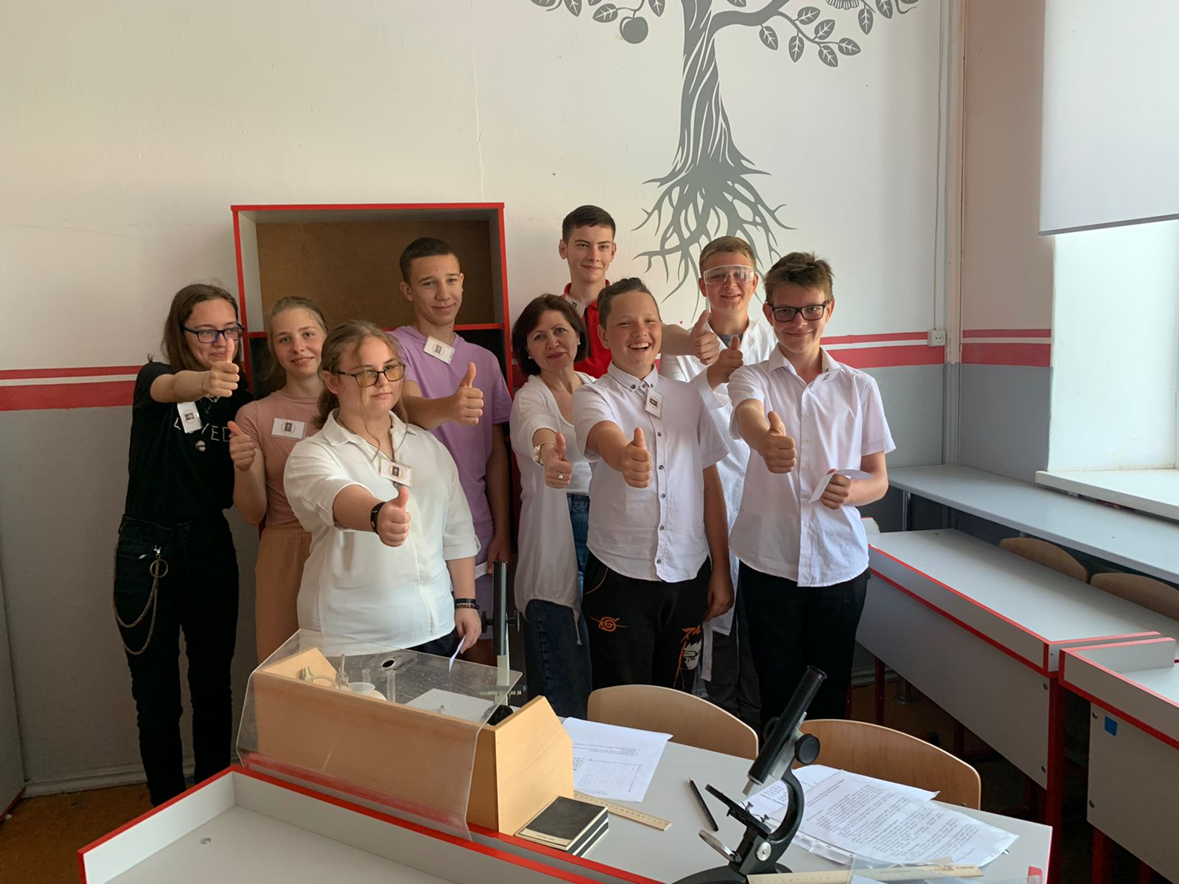
Участники веста вместе с руководителем образовательного центра

Технологическая карта внеклассного занятия
Тема: Прометей
Тип занятия: итоговое, интегрированное
Дата 31.05.2023 год
Участники: обучающиеся образовательного центра «Точка роста»
Учитель: Краева Анжела Владимировна, учитель информатики и физики МАОУ СОШ № 7 им. А.Т. Момот
Цель: сформировать четкое представление о целостности окружающего мира, увидеть взаимосвязь естественных наук: физики, химии и биологии.
Учебные задачи, направленные на достижение личностных результатов обучения: создать ситуацию успеха у учащихся, организовать совместную деятельность, что способствует уважению чужого мнения. Создать ситуации, способствующие формированию интеллектуальных умений (доказывать, строить рассуждение), воспитать личную ответственность за свои поступки.
Учебные задачи, направленные на достижение предметных результатов обучения: расширять, систематизировать и обобщать знания используя оборудование центра «Точка роста».
Учебные задачи, направленные на достижение метапредметных результатов обучения: создать условие для развития мышления учащихся, умения сравнивать, анализировать, обобщать, делать выводы.
Формы и методы: занятие проходит в форме квеста, используется проблемно-поисковый метод в сочетании с игровой и практико-ориентированной технологией.
Оборудование занятия: микроскоп, микропрепараты, робот-манипулятор DobotStudio, химические реактивы, химическая посуда, набор линз для изучения геометрической оптики, ноутбук, программное обеспечение.
Предварительная подготовка: оформить классную комнату (расставить мебель, подготовить рабочие места для группы физиков, химиков, биологов, робототехников), скачать и оформить видеоролик мультфильма «Прометей», значки-бэджи.
Раздаточный материал: карточки-задания.

Содержание взаимодействия педагога и учащихся

№ | Этап занятия | Деятельность учителя | Деятельность учащихся | Формы организации взаимодействия | Формируемые УУД
1 | Организационный этап:  Приветствие;  Сообщение темы. | Приветствует учащихся. | Учащиеся настраиваются на рабочий лад. | Создание доброжелательной познавательной атмосферы. | Личностные: самоопределение к деятельности;  Коммуникативные: осознание себя членом команды.
Квест «Прометей»
2 | Постановка цели | Озвучивает событие, зачитывает письмо к ребятам.  Выдвигает проблему. | Осмысливают услышанное, сосредотачиваются на работе. | Ребятам было предложено заранее определиться: в какой области естествознания они будут работать. | Личностные: понимание проблемы;  Коммуникативные: строят понятные для собеседника высказывания;  Регулятивные: стремление к выполнению учебных целей.
3 | Подготовка учащихся к работе в малых группах | Выдает задание, мотивирует на успешное выполнение | Получают задания, самостоятельно распределяют роли в группах. | Учащиеся анализируют задание, выстраивают последовательность действий. | Личностные: осуществление самоконтроля;  Коммуникативные: участвует в обсуждении содержания материала;  Регулятивные: принимает и сохраняет учебную цель.
4 | Самостоятельная работа | Наблюдает за работой учащихся, консультирует (если нужно) | Поиск решения проблемы.  Применяют имеющиеся знания и умения в новой ситуации. | Выполнение заданий.  Учитель контролирует и направляет (если в этом есть необходимость). | Личностные: отрабатывает способ решения;  Коммуникативные: участвует в работе группы;  Регулятивные: стремится к достижению цели.
5 | Подведение итогов | Контролирует усвоение знаний. | Обсуждают допущенные ошибки и корректируют их, формулируют выводы. | Краткие сообщения учащихся с предположением ответа на вопрос квеста: Пароль? | Личностные: самопроверка, проявляют требовательность к себе;  Коммуникативные: строят рассуждения;  Регулятивные: уметь организовать свою деятельность для достижения цели.
6 | Рефлексия деятельности | Анализирует итоги работы  «Вы все большие молодцы! Я благодарю вас за работу и в качестве награды вы получаете значки школьного общества «Прометей»! | Отмечают, что понравилось больше всего на занятии, где они смогут применять полученные знания. | Просмотр видеоролика и обряд посвящения в члены школьного общества «Прометей». | Личностные: анализируют и оценивают результат  Коммуникативные формулирование и аргументация своего мнения в коллективе.
На занятии учащиеся:
- систематизируют знания о физических явлениях, химических реакциях, биологических процессах, знакомятся с элементами практического конструирования;
- получают представление о целостности окружающего мира;
- видят взаимосвязь естественных наук: физики, химии и биологии;
- формулируют правила поведения на природе, ставят задачу сохранения природы и защиты в случае чрезвычайной ситуации;
- учатся дисциплинированности, внимательности, выдержанности, организованности.

Подготовила технологическую карту Краева А.В., учитель информатики и физики МАОУ СОШ № 7 им. А.Т. Момот.

